Bijna de helft van de West-Friezen voelt zich eenzaam. Dat blijkt uit onderzoek van de GGD

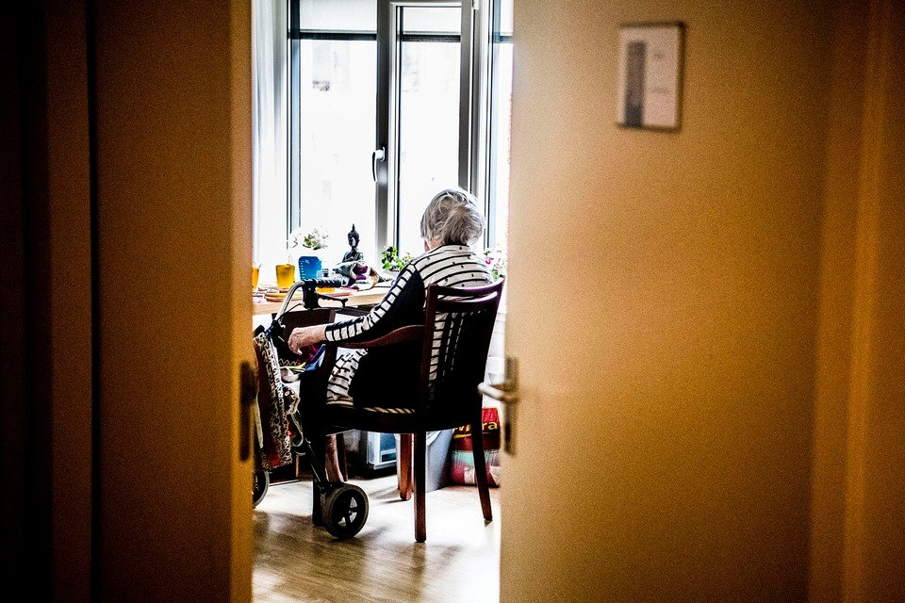

Mike Deutekom
18 oktober 2021
Bijna de helft (43,9 procent) van West-Friezen tussen de 18 en 65 jaar voelt zich matig tot ernstig eenzaam. Bij de inwoners van 65 jaar en ouder ligt dat percentage nog hoger. Dat blijkt uit de Gezondheidsmonitor van GGD Hollands Noorden.
De gezondheidsdienst peilt elke vier jaar hoe het gesteld is met de gezondheid van de inwoners in Noord-Holland Noord. In vergelijking met 2016 is het in 2020 achteruit gegaan met de psychosociale gezondheid van de West-Friezen. Dat blijkt uit de antwoorden van in totaal 3.579 inwoners uit Enkhuizen, Drechterland, Hoorn, Koggenland, Medemblik, Opmeer en Stede Broec die de vragenlijst van de GGD in het najaar van 2020 hebben ingevuld.
De verschillen tussen de gemeenten zijn opvallend. Zo geven de Enkhuizers het vaakst aan zich eenzaam te voelen. Met 50,4 procent is meer dan de helft van de 18- tot 65-jarigen daar matig tot zeer ernstig eenzaam. Bij de 65-plussers daalt dat percentage opvallend genoeg naar 47,3 in Enkhuizen. De senioren in Hoorn geven het vaakst aan eenzaam te zijn (48,5 procent).

Overgewicht
Enkhuizen komt in het onderzoek ook naar voren als gemeente waar de inwoners de afgelopen vier jaar steeds dikker zijn geworden. In 2020 gaf 46,7 procent van de Enkhuizers aan te kampen met overgewicht. Een stijging, in 2016 was dat nog 42,6 procent.
Overigens is het in Hoorn nog slechter gesteld met de overtollige kilo’s: 47,5 procent van de inwoners tot 65 jaar kampt daar volgens het onderzoek met overgewicht. Wel daalde daar het percentage licht want in 2016 was dat nog 47,8 procent. Ook in Drechterland (van 43,3 naar 41,7 procent), Koggenland (van 43,7 naar 42,6 procent) en Stede Broec (van 48,3 naar 44,4 procent) daalde het aantal inwoners van 18 tot 65 jaar met overgewicht. In Medemblik (van 47,1 naar 48,2 procent) en Opmeer (van 39,8 naar 41,8 procent) steeg dat aantal juist.
Bij de senioren met overgewicht ’scoort’ Hoorn 56,4 procent, tegen 58,4 in Enkhuizen. Maar ook in Drechterland (54,8 procent), Koggenland (54,9 procent), Medemblik (58,1 procent), Opmeer (53,5 procent) en Stede Broec (59,7 procent) is bijna zes op de tien 65-plussers te zwaar.

Gezondheid
Toch voelen de West-Friezen zich over het algemeen beter dan in 2016. 83,9 procent ervaren hun gezondheid in 2020 als goed tot zeer goed. In 2016 was dat nog 81,6 procent. Het best in hun vel zitten de Koggenlanders. Bijna negen op de tien (89,3 procent, een stijging met vier procent) voelt zich goed tot zeer goed. In Enkhuizen is de situatie juist verslechterd. Nog 79,9 procent van de 16- tot 65-jarigen voelt zich daar kiplekker, in vergelijking met 84,2 procent vier jaar eerder.
Bij de senioren zijn het ook de Koggenlanders die het best scoren. Driekwart (75,7 procent) bestempelt zijn of haar gezondheid daar als (zeer) goed. Hun leeftijdsgenoten van buurgemeente Opmeer staan met 68,3 procent onderaan de lijst. Gemiddeld ervaart 70,3 procent van de oudere West-Friezen hun gezondheid als (zeer) goed, vijf procent meer dan in 2016. Het aantal ouderen met een langdurige ziekte of aandoening is in West-Friesland nu 45,4 procent. Dat is een verbetering ten opzichte van 2016, toen dat cijfer nog op 48,1 lag.

